參、100年度教育部中部辦公室補助辦理校內教師進修研習成果檢核表

三、研習主題三：認識Office 2010的新功能暨雲端社群
- 研習成果檢核表
校名：國立屏東高級工業職業學校
研習主題 | 認識Office 2010的新功能暨雲端社群
研習日期 | 101年5月23日
講師 | 服務單位：微軟公司 職稱：講師 姓名：Kyle先生
研習時數 | 3小時
研習地點 | 電腦教室
研習對象 | 本校教職員
研習人數 | 40人
成果網址 | http://portal.ptivs.ptc.edu.tw/study/doc/3456
經費 | 經費項目 | 單位 | 單價 | 數量 | 小計 | 備註
經費 | 鐘點費(外聘講師) | 小時 | 1600 | 3 | 4800 | 1.依中央政府各機關單位預算執行要點相關規定編列  2.經費特殊需求補充說明：
經費 | 鐘點費(內聘講師) |  |  |  |  | 1.依中央政府各機關單位預算執行要點相關規定編列  2.經費特殊需求補充說明：
經費 | 旅運費(外聘講師) |  |  |  |  | 1.依中央政府各機關單位預算執行要點相關規定編列  2.經費特殊需求補充說明：
經費 | 材料費(講義費) |  |  |  |  | 1.依中央政府各機關單位預算執行要點相關規定編列  2.經費特殊需求補充說明：
經費 | 雜支費 |  |  |  |  | 1.依中央政府各機關單位預算執行要點相關規定編列  2.經費特殊需求補充說明：
經費 | 其它(請敘明) |  |  |  |  | 1.依中央政府各機關單位預算執行要點相關規定編列  2.經費特殊需求補充說明：
經費 | 合 計 |  |  |  | 4800
辦理情形及  效益簡述  (含課程、講座) | - 本次研習共40人報名34人出席參與。  - 課程中講師不時穿插有獎徵答，學員反應熱烈，成效良好。  - 對本校教職員工能有效提升電腦文書處理能力，改善教學品質。
對本年度校內教師進修研習檢討及建議 | (建議事項請儘量填寫，以蒐集各校意見，作為未來校內研習規劃之依據及參考。)

計畫申請人： 業務承辦人： 教務主任： 校長：

- 認識Office 2010的新功能暨雲端社群意見調查統計表

1、您對本次研習會的課程內容安排感到滿意嗎？
■非常滿意 77.8 % ■滿意 22.2 % □無意見 % □不滿意 % □非常不滿意 %

2、您對本次研習會的課程實用性覺得滿意嗎？
■非常滿意 66.7 % ■滿意 33.3 % □無意見 % □不滿意 % □非常不滿意 %

3、您對本次教授專題講授的內容滿意嗎？
■非常滿意 74.1 % ■滿意 25.9 % □無意見 % □不滿意 % □非常不滿意 %

4、您對本次教授講授方式滿意嗎？
■非常滿意 70.4 % ■滿意 29.6 % □無意見 % □不滿意 % □非常不滿意 %

5、您認為參加本次研習，對您專業成長幫助滿意嗎？
■非常滿意 77.8 % ■滿意 22.2 % □無意見 % □不滿意 % □非常不滿意 %

6、如果下次舉辦類似研習，您希望開設哪一種課程？
1.多媒體
2.進階的文書編輯
3.Swim

7、請您簡短說明參加本次研習會的心得，以便作為下次研習會的參考。
1.讚，感謝主辦單位的用心
2.值得推廣
3.非常實用，但是時間太短，導致講師說明很快，操作時間不足。
4.收穫很多，不過覺得時間稍稍不夠，希望可以再更多一點點的操作時間會更好。
5.onenote可以未來單獨排一堂課
6.時間太急促，若能延長為一天則更佳。
7.thanks
8.Office 2010更多內容研習

8、除以上所列問題外，您還有其他意見或建議嗎？請逐條列舉。

- 研習活動照片

◎研習主題：認識Office 2010的新功能暨雲端社群

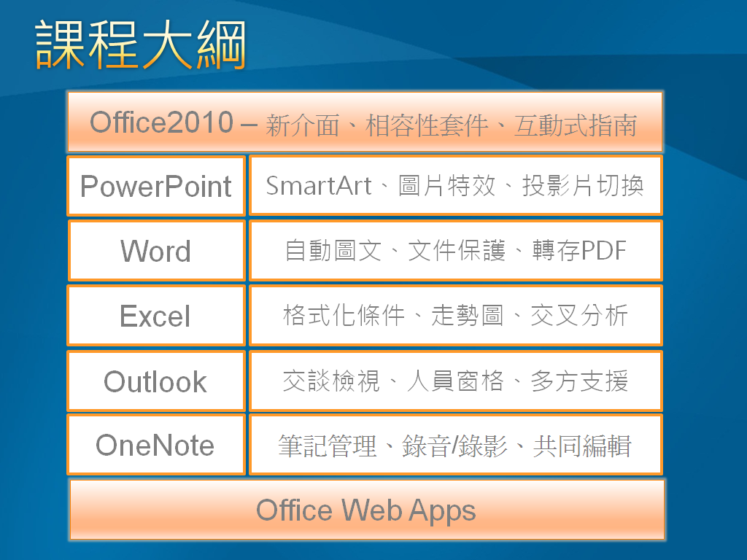 | 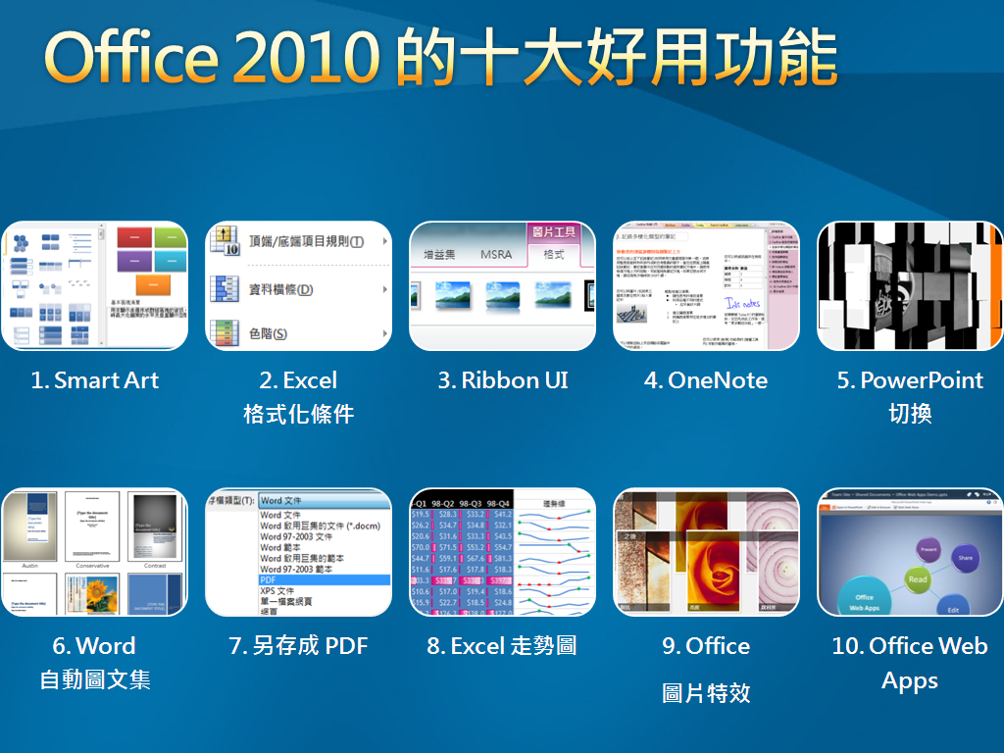
課程大綱 | 簡報內容
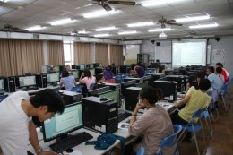 | 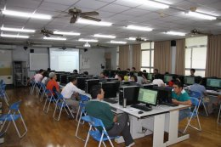
研習照片 | 研習照片
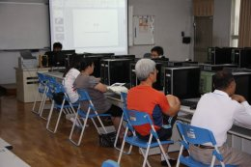 | 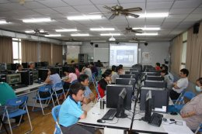
研習照片 | 研習照片

